# **【GAD翻译馆】作品《铁匠》建模过程分享**

链接：<http://gad.qq.com/article/detail/39315>

我的角色：数字雕塑，三维建模，再拓扑，UV，烘烤纹理，PBR纹理和后期制作。

工具：ZBrush，TopoGun，Photoshop，Substance Painter，3D-Coat，xNormal，Marmoset工具包。

本文作者：Rodgon

铁匠实时模型

[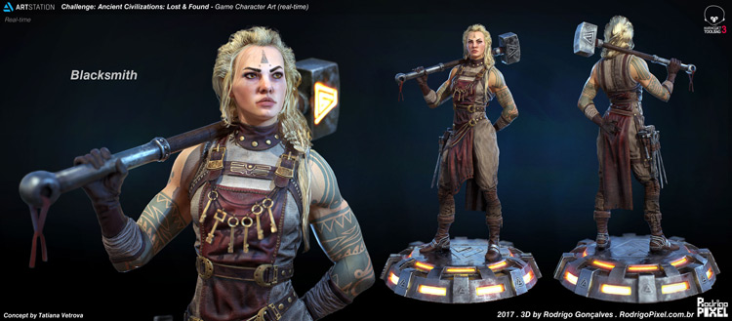](http://rodrigopixel.com.br/images/3d/blacksmith/final/blacksmith_pose_base_close.jpg)

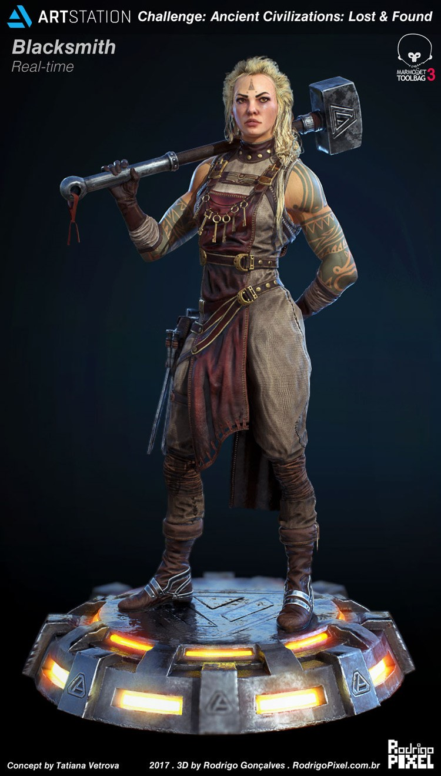

[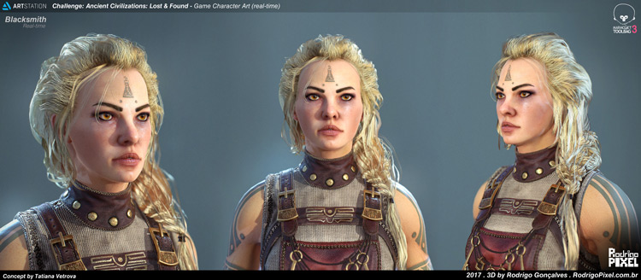](http://rodrigopixel.com.br/images/3d/blacksmith/final/blacksmith_close.jpg)

[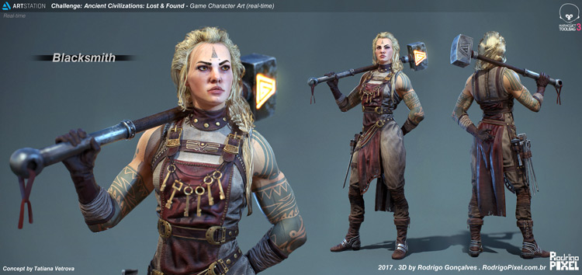](http://rodrigopixel.com.br/images/3d/blacksmith/final/blacksmith_turn_pose_close.jpg)

[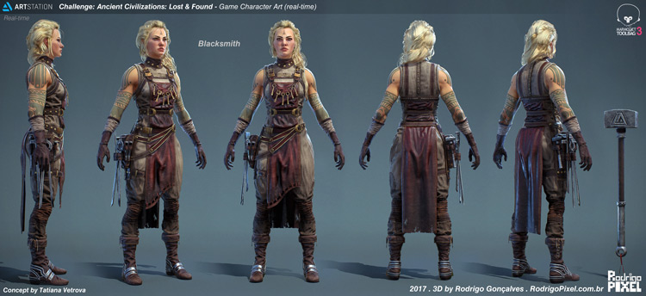](http://rodrigopixel.com.br/images/3d/blacksmith/final/blacksmith_turn.jpg)

[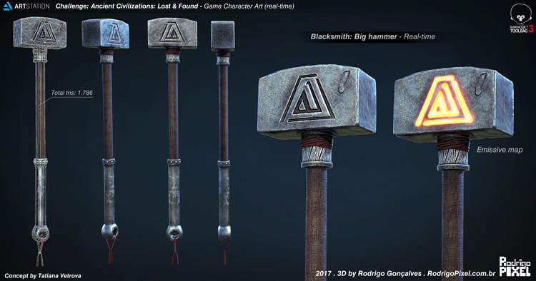](http://rodrigopixel.com.br/images/3d/blacksmith/final/blacksmith_hammer.jpg)

线框 - 低聚

[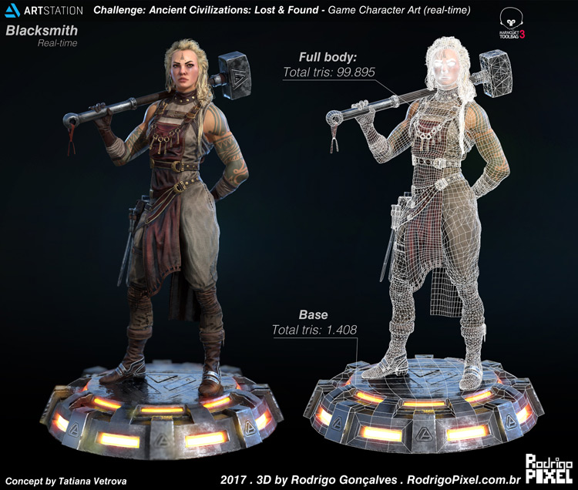](http://rodrigopixel.com.br/images/3d/blacksmith/final/blacksmith_pose_base_wire.jpg)

[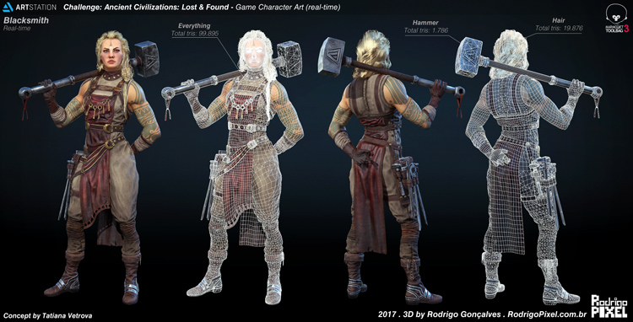](http://rodrigopixel.com.br/images/3d/blacksmith/final/blacksmith_wire.jpg)

[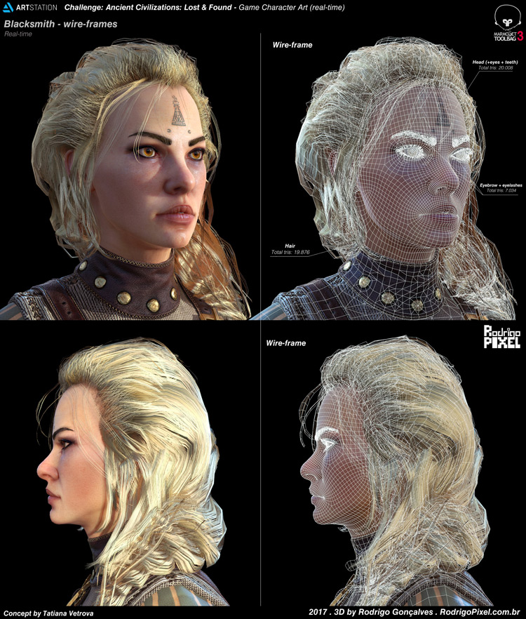](http://rodrigopixel.com.br/images/3d/blacksmith/final/blacksmith_close_wire_04.jpg)  
[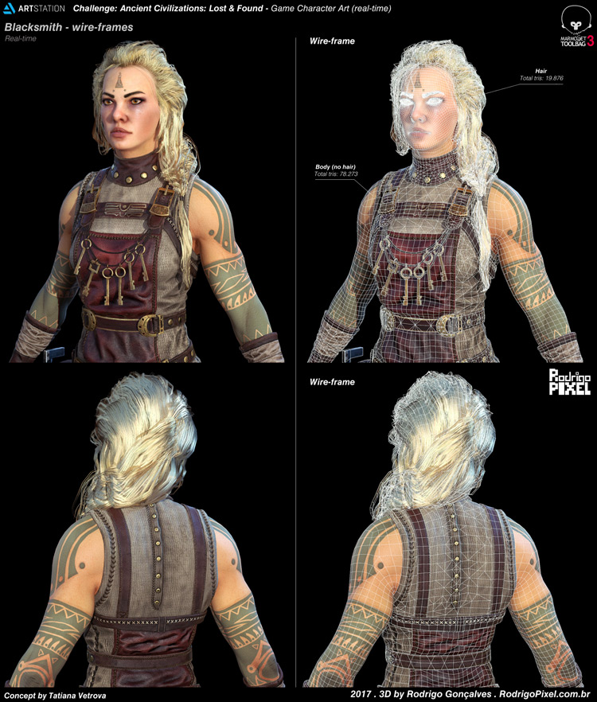](http://rodrigopixel.com.br/images/3d/blacksmith/final/blacksmith_close_wire_01.jpg)  
[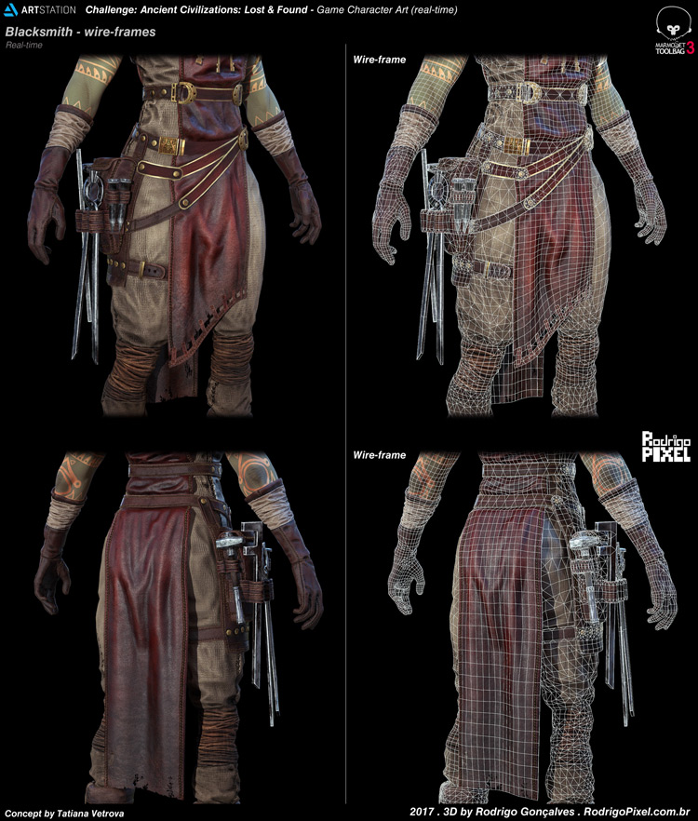](http://rodrigopixel.com.br/images/3d/blacksmith/final/blacksmith_close_wire_02.jpg)  
[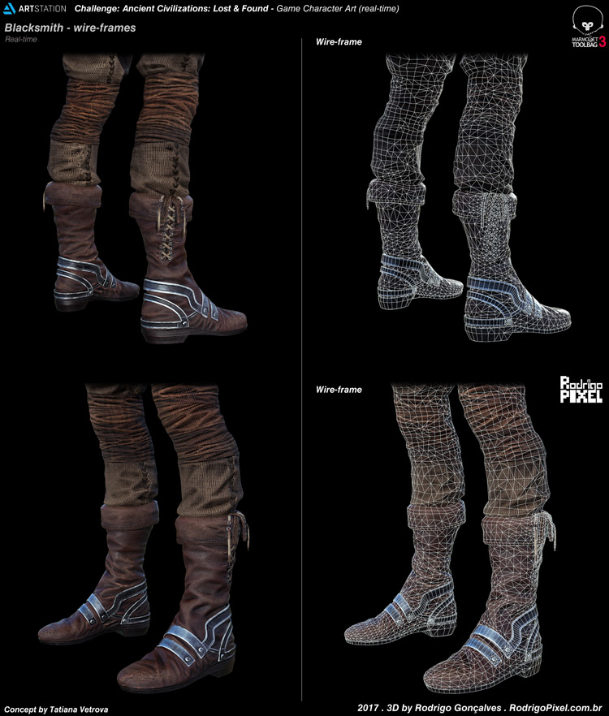](http://rodrigopixel.com.br/images/3d/blacksmith/final/blacksmith_close_wire_03.jpg)

实时模型 - Marmoset查看器

UV设置

[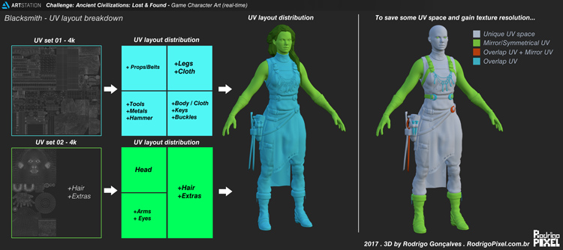](http://rodrigopixel.com.br/images/3d/blacksmith/final/wip/blacksmith_lowpoly_uvset_breakdown.jpg)

纹理贴图和烘焙纹理

[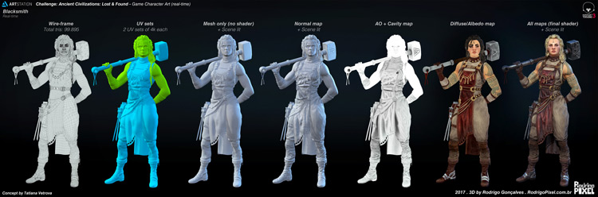](http://rodrigopixel.com.br/images/3d/blacksmith/final/blacksmith_shader.jpg)

[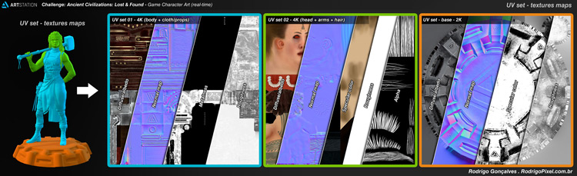](http://rodrigopixel.com.br/images/3d/blacksmith/final/blacksmith_textures.jpg)

铁匠-烘焙纹理-实时WIP

主烘焙纹理（在这个阶段）：

+法线贴图TS

+法线贴图WS

+ AO细节（来自highpoly）

+ AO总体（AO只从lowpoly网格）

+曲率（来自法线贴图）

+孔（从曲线图）

+底色（顶点颜色/polypaint）

+颜色ID

[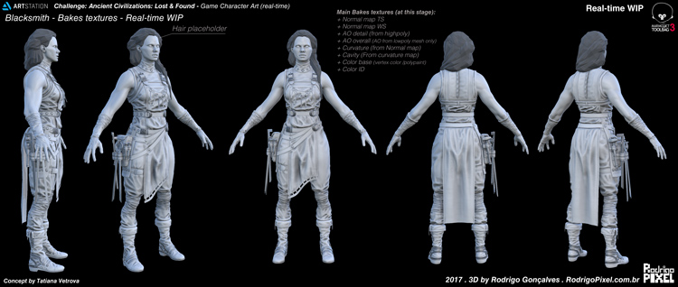](http://rodrigopixel.com.br/images/3d/blacksmith/final/wip/blacksmith_bakes_model_wip.jpg)

[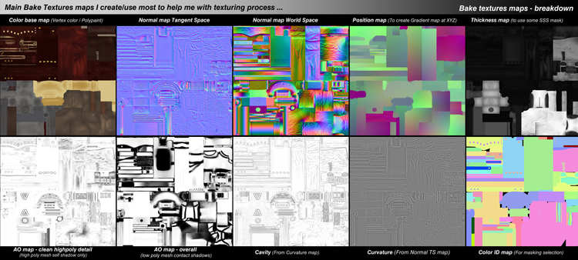](http://rodrigopixel.com.br/images/3d/blacksmith/final/wip/blacksmith_maps_breakdown.jpg)

铁匠-高聚模型

[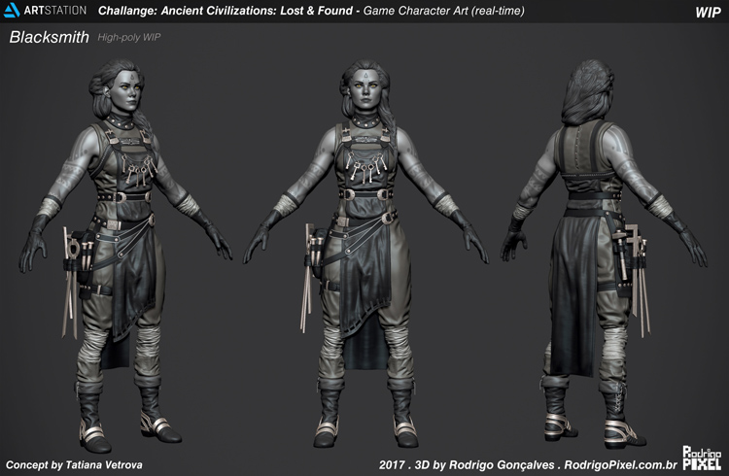](http://rodrigopixel.com.br/images/3d/blacksmith/final/wip/blacksmith_highpoly_wip_body_02.jpg)

[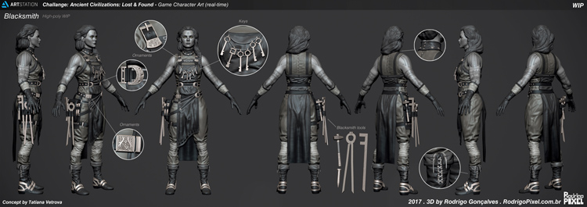](http://rodrigopixel.com.br/images/3d/blacksmith/final/wip/blacksmith_highpoly_wip_body.jpg)

[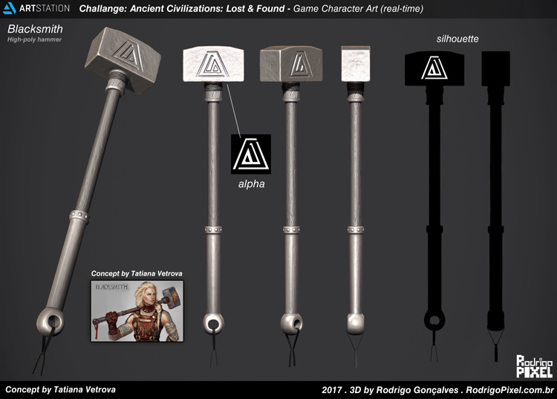](http://rodrigopixel.com.br/images/3d/blacksmith/final/wip/blacksmith_highpoly_hammer.jpg)

**铁匠 - 分解以及工作流程：Marmoset工具包中的光线和场景设置**

1.灯光设置和布局

使用纹理设置着色器之后，在Marmoset工具包中，我创建了一个“三点灯光设置”来点亮场景和角色，让灯光（太阳）和一些背光灯来帮助剪切背景。

[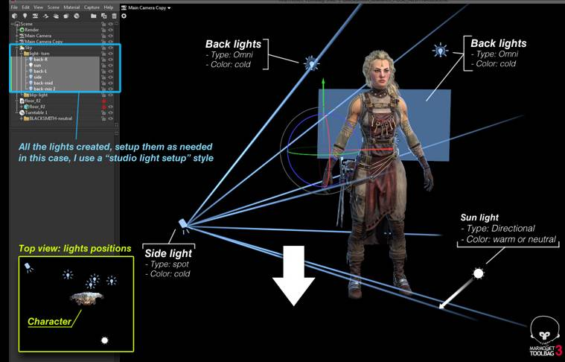](http://rodrigopixel.com.br/images/3d/blacksmith/final/blacksmith_scene_lights_breakdown.jpg)

2.准备渲染的场景

之后，我模拟了简单的“Infinity floor studio”，并添加了一些色彩材料，以帮助创建更好的背景氛围，我将场景设置为渲染器中的“工作室光”环境。 快乐，我只是导出“菜单：捕获>图像”下的图像，并创建最终的图像组成。

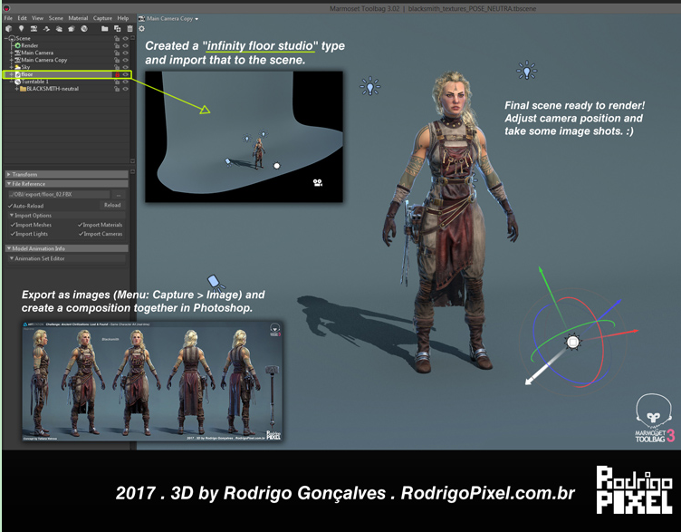

在ZBrush中，通过制作一些手动遮罩，使用“移调大师”给人物造型并手动调整，构成低多边形。

[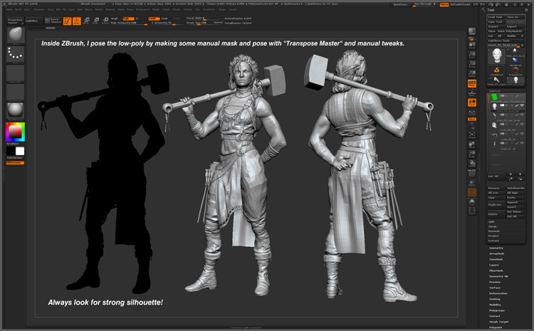](http://rodrigopixel.com.br/images/3d/blacksmith/final/blacksmith_pose_zbrush.jpg)

**铁匠-分解和工作流程：使用ZBrush处理发型**

1.基本发型

对头发进行基本的雕刻，只需要得到基于参考或概念设计的大致形状就行了。

2.计划之后的事。

在开始制作低聚的头发之前，我喜欢用Polypaint创建这种草图的颜色来研究头发的流动。 每一组颜色意味着可能是一个“发组”，每一行颜色意味着流动和方向。 另外，每个组将从自己的Subtool或Polygroup中分离。 这样，以后更容易复制，删除，管理和修饰头发。当然你不需要那样做，但是这一步有助于在开始处理头发之前规划清楚自己应该做的事情。

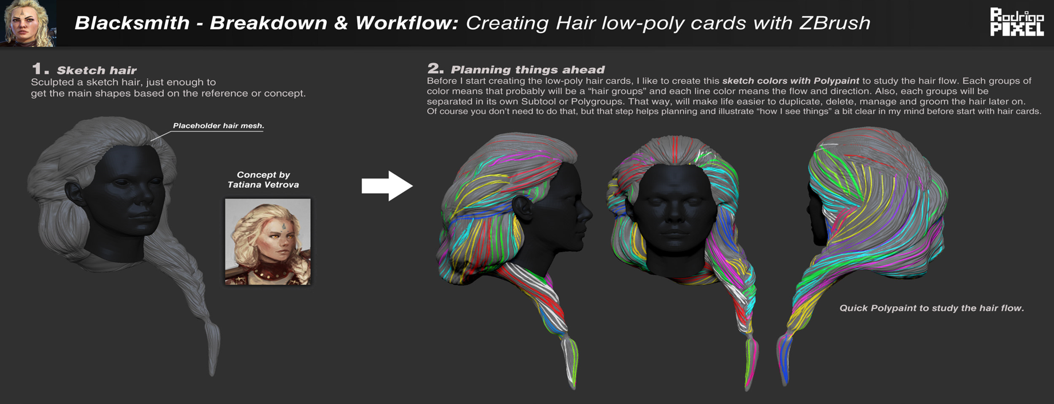

3.创建“IMM刷子”

创建一个简单的hair card，将其设置成带Tri Parts的IMM画笔同时打开曲线模式，并设置好参数。 带有Tri部件的IMM笔刷必须有3个不同的polygroups（多边形组）。 这将创建一个“无限”的网格条。

4.创建头发

开始创建只有几个hair strip cards。我使用之前创建的IMM刷子，基本上每个颜色都是分离的子工具中的“hair patch组”。 接下来我需要创建一些更容易管理UV。 之后我会用UV复制它们！:)

5.创建UV及Alpha的贴图种类

我给hair card创建了UV，并且每个UV外壳相互重叠。 此外，我在Photoshop中创建一个Alpha贴图来开始布置hair card，并在ZBrush中有一个视觉反馈，随着我在头发上的处理，我将添加alpha头发的种类，并根据我创建的alphas样式重新排列UV空间。

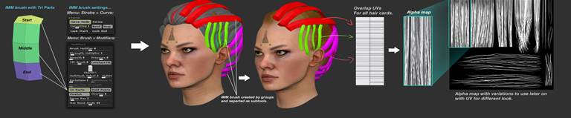

6.逐层制作头发并组合

当我用UV处理好第一个发束之后，我从头到尾按层和逻辑步骤创建头发。复制这些头发组中的每一个，并相应地移动它们，直到你填补好空白和空间。整个步骤都很简单，将图层根据需要复制，移动，添加或删除发束。为了获得合适的发型，我使用移调笔刷来移动/旋转/缩放它们。此外，我改变了一些hair card的UV空间，这样可以有一些纹理的变化，有助于我达到我理想的效果。此外，我将Alpha纹理贴图加载为纹理，以便在创建头发时为我提供可视参考，并打开“纹理”菜单中的“Transprent纹理”选项，如果使用黑色完全透明的纹理，则会有很大帮助。最后值得一提的是，我使用真实头发的参考图像作为参考。

第1层：基底

加载一个可视化参考的Alpha地图...

菜单：工具纹理贴图：

第2层：复制，并开始与移调手动梳理并且尝试不同的外观。

第3层：复制和添加变体

第4层：添加更多的变化和调整。

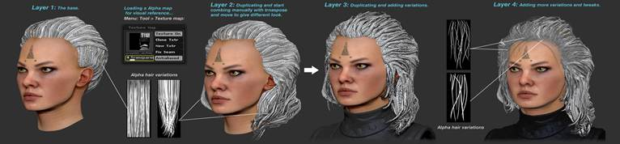

7.创建发辫（“魔术或棘手”的风格，我猜：P）

我学习了一些我想要使用的编织模式，并且执行了与步骤3到6相同的方式。除此之外，我需要创建一些编织样式，至少看上去应该是发辫的样子。当然，有很多方法可以编织网格，只要选择最适合你的项目的作品。在这种情况下，我发现这个解决方案比在现实生活中编辫子更快更简单。方法上也许不能让发辫显得完美，还有一些改进的空间，但我猜至少能让人看起来是这样。这个方法就像是为了欺骗的眼睛“魔术”！ :)

①开始简单的曲线形状。

②创建UV和Alpha地图

③用紫外线复制网格几次，增加一些额外的体积。

④复制子工具，翻转/镜像网格，调整一下。

⑤在翻转的网格的Y位置上移动，打开纹理作为参考，根据需要调整网格以获得“扭曲”效果。

⑥复制辫子的子工具，并开始定位，以创建一个“链”或“扭曲”的效果。全部使用之前创建的相同网格完成。

⑦合并辫子的所有子工具（可以复制）并使用移动和移调笔刷，开始塑造辫子适合的模型。

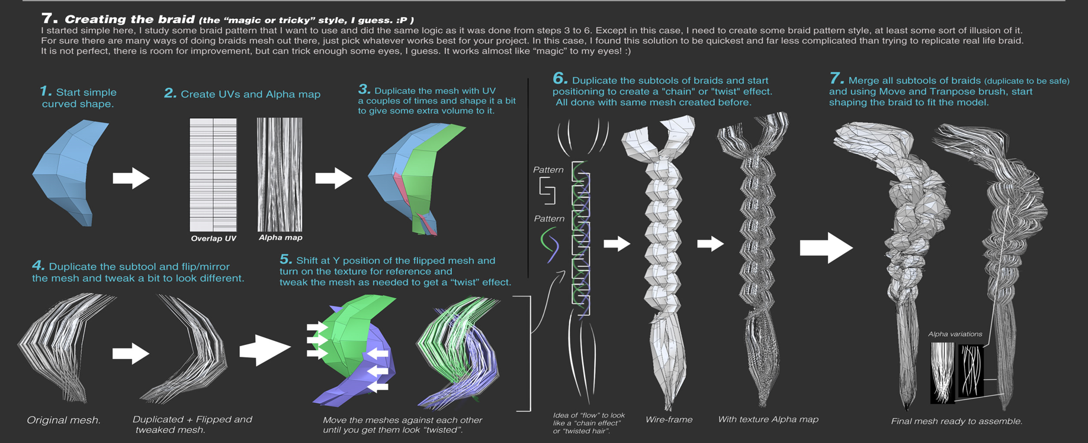

8.最后低多边形网格

最后头发的低多边形可以进行接下来阴影和纹理的处理了！ 注意：这是一个需要来回重复的过程。 一些调整可能是必要的。

现在，只需要实时检查网格，并开始添加，删除和调整hair card以获得最终的效果。

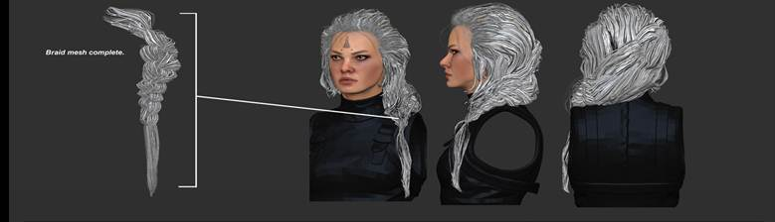

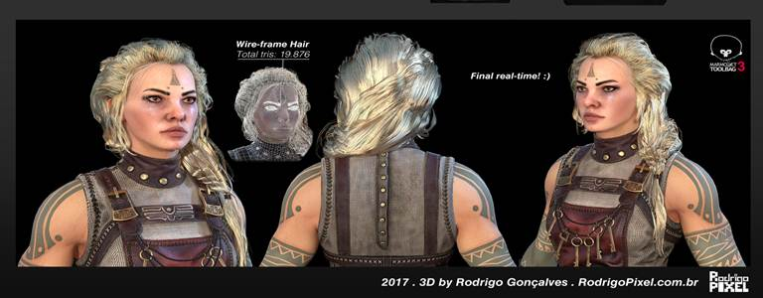

铁匠-分解和工作流程：使用ZBrush+Photoshop创建纹身

1.手绘纹身

在ZBrush里面，我只需要画一个简单的草图，就可以根据这个概念得到一个大致的想法。 后来，我细化黑白色的纹身来制作遮罩。只需使用标准画笔，即可启用懒惰鼠（lazy mouse）。

2.烘焙纹理作为遮罩贴图

之后，我用UV准备好了从高多边形到低多边形的纹理贴图。我把它作为底色进行烘焙，但在Photoshop中将其用作图层蒙版。

3.Photoshop图层纹身组成

在Photoshop中，我只是使用该遮罩贴图作为“图层遮罩”，并执行一些诸如基本构图或漫反射/反照贴图的操作。

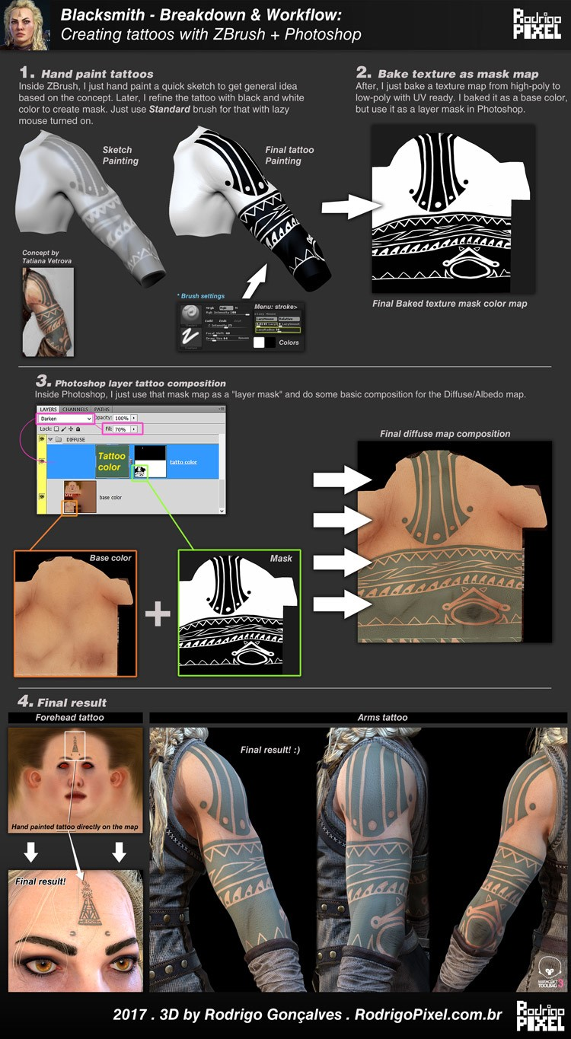

**铁匠-ZBrush基本色彩纹理化工作流程 – 分解**

我喜欢在纹理化之前创建一些简单的调色板。 通常情况下，我会从概念设计中挑选每个部分中2至5种颜色（较暗，中等和较亮的颜色）

之后，我在ZBrush的菜单上加载这个图像：Texture> Load Image。 这样，我可以随时挑选合适的颜色，轻松创建基本颜色，快速匹配概念，而不用在选择颜色时到处试试看。

[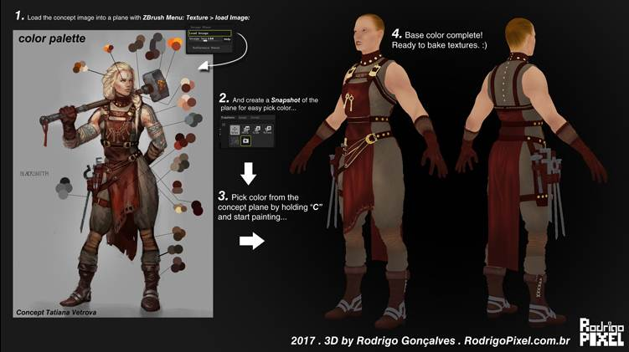](http://rodrigopixel.com.br/images/3d/blacksmith/final/wip/blacksmith_texturing_zbrush_breakdown.jpg)

**铁匠高多边形身体/衣服WIP**

1.大致画出整个身体的形状和大小。

2.遮罩身体区域+提取布料部分，并开始大致画出布/道具，同时仍修改身体到合适的大小。 添加基本的多边形着色参考。

我用ZBrush制作布/道具的工作流程：

①首先雕刻主要的整体比例。

②遮罩区域+提取零件雕刻道具。

③对造型使用ZRemesh或Dynamesh和Ox。

④使用ZRemesh获得更好的造型拓扑

⑤根据需要细化形状和细节

⑥对其他部分重复此过程

[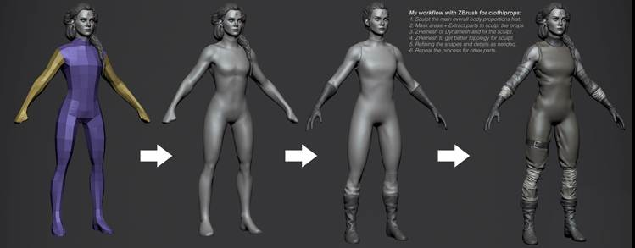](http://rodrigopixel.com.br/images/3d/blacksmith/final/wip/blacksmith_highpoly_wip_body_breakdown.jpg)

3.仍然大致画出新的布/道具部分，并创建和改良其他部分。

4.添加剩余的道具，如工具和钥匙。细化形状，比例，完成身体/布料部分。

[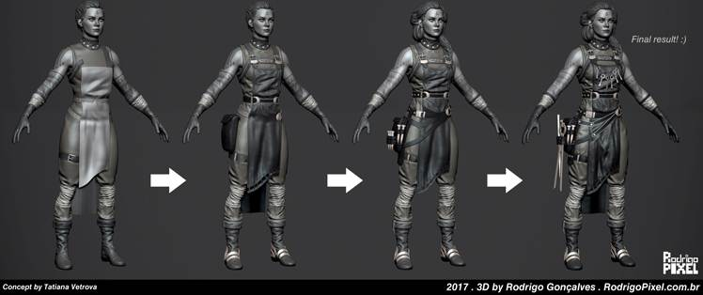](http://rodrigopixel.com.br/images/3d/blacksmith/final/wip/blacksmith_highpoly_wip_body_breakdown.jpg)

**靴子-使用ZBrush + Topogun工作流程和分解**

1.我雕刻的靴子，在这个阶段有点粗略。

2.根据概念设计，我需要抽出靴子支撑金属。为此，我将该区域变平，表面越“平滑”，越能够提取“干净的形状”。但在这种情况下，我决定重新布局，而不是提取网格。所以我只是用多边形着色来勾画匹配和检查3D中的概念设计，然后用多边形着色将高多边形导出，以便稍后重新布局。

3.在Topogun内部对靴子进行了快速重新拓扑，并将最终的底网（basemesh）导出回ZBrush。

4.在ZBrush中，我使用ZModeler画笔进行多边形建模。添加extrusion（Qmesh）增加一些厚度，为硬边部分添加一些折痕。 Basemesh就完成了。

5.添加足够的细节——生成硬边缘，以获得干净光滑的表面网格（左图）。对于金属，我想要更多的手工风和乡村风，所以我雕塑的时候根据需要添加最后的细节（右图）。

6.最终结果:)

小贴士：Topogun也可以使用多边形着色的底网！您可以使用Zbrush添加一个快速的多边形着色草图，并在Topogun中导入网格，以便在创建新的拓扑时提供一些“视觉指导”。 :)

[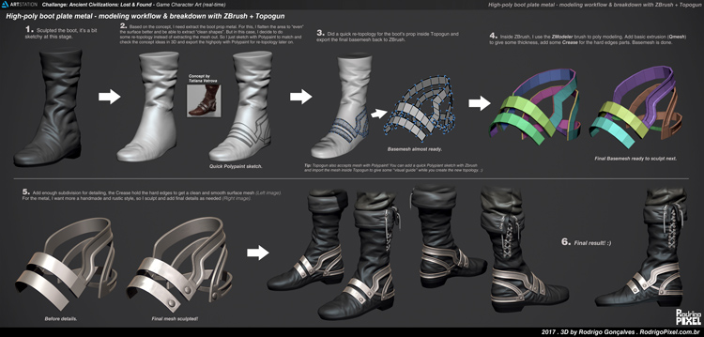](http://rodrigopixel.com.br/images/3d/blacksmith/final/wip/blacksmith_bootplate_breakdown.jpg)

**ZBrush中多边形道具硬表面和饰品细节分解**

1.使用ZModeler概略画出基础网格。在边缘应用折痕保持坚硬的表面。尝试创建均匀拓扑，以获得更好的细节。

2.细分几次，直到得到足够的细节，开始破坏一些边缘，以去掉一些“完美”的边缘（手工铁匠风格，我猜可以这么叫。）:)

我喜欢使用TrimDynamic画笔破坏一些边缘。

3.1打开对称（如果你的网格是对称的），并按你所想地开始雕刻装饰细节（需要疯狂的想象力或使用参考）。我喜欢用Dam_Standard和Orb_Cracks笔刷手工雕刻细节。应用一些噪音细节，以带来一些不平坦的表面。

注意：您以后也可以使用纹理增强或添加高频细节。

3.2另一种方法，可以在你的2D editor/painter的选择中创建阿尔法装饰细节，并回到ZBrush的alpha，使用其作为指导，如果你想也可以从它开始雕刻。在这种情况下，我直接在ZBrush内部雕刻装饰细节。 :)

[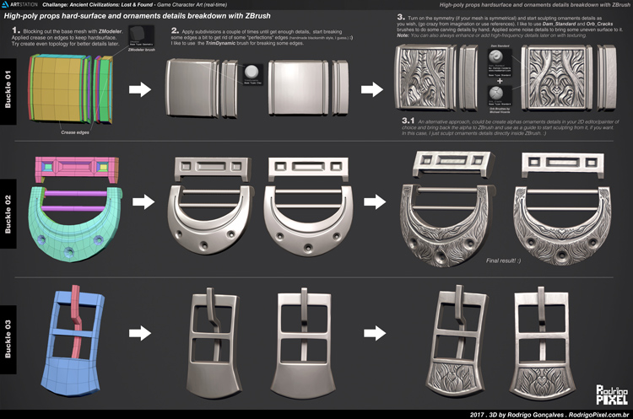](http://rodrigopixel.com.br/images/3d/blacksmith/final/wip/blacksmith_buckle_breakdown.jpg)

**铁匠高多边形头部**

1.头像（现阶段没有细节）

2.重新布局（最终低多边形网格）+ UV准备。

+将草图细节从旧网格投影到新网格。

+调整面部比例，准备雕刻细节。

3.完成细节的网格。 添加一些Polypaint仅供参考/指导

网格准备好接下来烘焙纹理！:)

[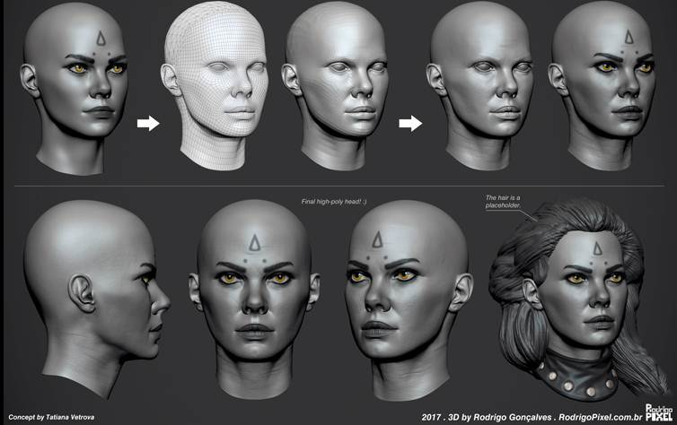](http://rodrigopixel.com.br/images/3d/blacksmith/final/wip/blacksmith_highpoly_head_final.jpg)

**铁匠 高多边形WIP**

1开始使用Dynamesh（ZBrush）创建的基础网格，并开始雕刻整体部分。

2.收集一些女性的头/面部的合适参考。画出大致的形状，并花一些时间来弄清楚她的主要特征和相似性（基于这个概念）。 这是我在这个过程中最难的部分之一。

3.大致画出头发，改善整体造型。

4.添加了一些基本的颜色（多边形着色ZBrush），以带来“一些生气”，也可以帮助找到更好的脸部设计。

[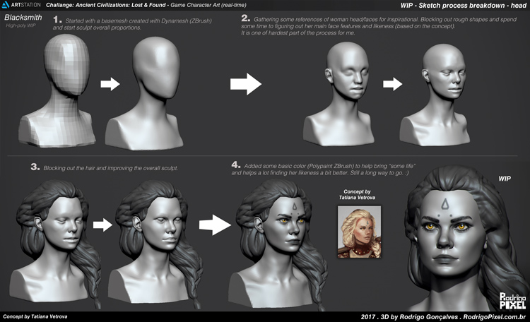](http://rodrigopixel.com.br/images/3d/blacksmith/final/wip/blacksmith_highpoly_wip_head_sketch_breakdown.jpg)

[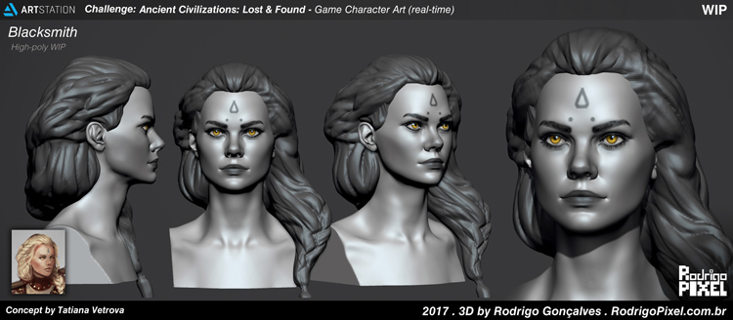](http://rodrigopixel.com.br/images/3d/blacksmith/final/wip/blacksmith_highpoly_wip_head.jpg)